Тема занятия. Физика и архитектура (1ч.).
Цель занятия: углубление знаний учащихся по теме «Равновесие твердых тел», приобретение учащимися знаний использования физических законов в строительстве и архитектуре.
Оборудование: деревянные и металлические бруски, спичечные коробки, коробка с песком, неваляшка, фотографии.
Ход занятия.
Учитель. Тема нашего занятия – физика и архитектура. Что же такое «архитектура»? (Ответы учащихся)
Архитектура – искусство проектировать и строить объекты, оформляющие пространственную среду для жизни и деятельности человека. Произведения архитектуры – здания, ансамбли, а также сооружения, организующие открытые пространства (монументы, террасы, набережные и т.п.)
Архитектура – это не только система зданий и сооружений, а самое главное – искусство создавать здания и сооружения.
В основе выбора архитектурной композиции лежат данные многих наук: надо учитывать назначение сооружения, его конструкцию, климат местности, особенности природных условий и т.д. Среди всех этих наук важное место занимает физика.
Требования к конструктивным элементам зданий:
- Архитектурные сооружения должны возводиться на века.
- Конструктивные элементы (деревянные, каменные…), воспринимающие основные нагрузки зданий и сооружений должны надежно обеспечивать прочность, устойчивость зданий и сооружений.
Ряд вопросов, связанных с равновесием, очень важных для строительной техники, решил Архимед. Он, в частности, доказал, что любая плоская фигура имеет одну замечательную точку: если фигура находится на весу, опираясь на острие только этой точкой, то такая фигура сохранят равновесие в любом положении. Эту точку Архимед и назвал центром тяжести.
Открытие центра тяжести тела имело очень большое значение для строительства. За тысячи лет до Архимеда египтяне устанавливали гигантские колонны – обелиски, но не сумели открыть обязательное условие, при котором обелиск не падает. Конечно, они понимали, что нужно устанавливать его вертикально. Но ведь и слегка наклонившийся обелиск еще сохраняет равновесие. На сколько же можно наклонить обелиск, чтобы он не упал? На этот вопрос ученые нашли ответ после исследований Архимеда.
Строители узнали, что пока отвес, мысленно опущенный из центра тяжести сооружения, не выходит за пределы площади опоры, оно сохранит равновесие. Всему миру известна, например, наклонная башня в итальянском городе Пиза. Несмотря на значительный уклон, она не падает, потому что ее центр тяжести находится над площадью основания.
Почему башня имеет наклонное положение? Возможно, башни были выстроены наклонными с самого начала по затейливой идее средневекового архитектора, рассчитавшего наклон башен так, что за многие годы падения «падающих» башен не произошло. Не исключена возможность, что башни вначале были прямые, затем наклонились при одностороннем оседании почвы, как это произошло с одной из колоколен в Архангельске.
Сообщение учащихся: «Падающие башни».
Первым, кто создал руководство для архитекторов, был Леон Альберти. Окончив Болонский университет, основательно изучив математику, Альберти занялся архитектурой и уехал в Рим. Здесь он увлекся древним строительным искусством: изучал пропорции между частями зданий, способы кладки камня, сводчатые и купольные перекрытия. Результатом этой работы явился его большой труд «Десять книг о зодчестве», в котором Альберти обобщил опыт возведения зданий в средние века, сравнив его с древнеримскими образцами.
Художники-инженеры и архитекторы того времени не имели больших познаний в механике, но им были известны найденные Архимедом закон рычага и правила отыскания центра тяжести.
-Ребята, как вы считаете, что лежит в основе строительства любого здания? (Ответ)
Да, фундамент – это в полном смысле слова основа здания. Расчеты фундаментов основаны, прежде всего, на учете силы давления на грунт: при данной массе сооружения давление уменьшается с ростом площади опоры.
-Какая существует зависимость между давлением и площадью опоры? (Ответ)
Опыт 1. Зависимость силы давления от веса тела и площади его опоры.
Посмотрите на фотографию Останкинской башни. Ее фундамент необычен: башня опирается на десять «ног». Первоначальный проект башни был на четырех «ногах». Останкинская башня в Москве – внешне легкое элегантное сооружение высотой 533 м, удачно вписанное в окружающий ландшафт. Возвышаясь над окружающими постройками, башня играет роль своеобразной эмблемы города.
-Почему устойчива Останкинская башня?
У основания башня опирается десятью железобетонными «ногами» в кольцевой фундамент с внешним диаметром 74м, заложенный в грунт на глубину 4,65м. Такой фундамент, несущий 55 000 т бетона и стали, обеспечивает шестикратный запас прочности на опрокидывание. На изгиб запас прочности был выбран двукратный. И это не случайно, т.к. амплитуда колебаний верхней части башни при сильном ветре достигает 3,5м! Кроме ветра, врагом башни стало солнце: из-за нагрева с одной стороны корпус башни переместился у вершины на 2,25м, но 150стальных тросов удерживают башню от искривления.
Сообщение учащихся: «Останкинская башня».

Отсутствие должного внимания к зависимостям между физическими величинами могут подвести строителей. Например, одно из самых красивых и величественных зданий Санкт-Петербурга – Исаакиевский собор – каждый год оседает на 1 мм.
В 70-х годах знаменитый музей был надолго закрыт на реставрацию: проводилась работа по предупреждению оседания здания. Для уплотнения фундамента в него заложил раствор смеси бетона с жидким стеклом. В таких смесях особую роль играет трение и вязкость материалов.
Физика изучает законы трения, а архитектура их использует.
Опыт 2. Зависимость силы трения от качества трущихся поверхностей.
Вопрос учащимся. Итак, как же можно повысить устойчивость зданий?
- Следует увеличить площадь опоры, помещая точки опоры дальше друг от друга.
- Устойчивость повысится, если центр тяжести расположен низко над площадью опоры.
Учитель. А теперь давайте посмотрим на известную вам игрушку – неваляшку. Почему она не падает?
Опыт 3. Действие неваляшки.
По принципу неваляшки была построена Останкинская башня. Три четверти всего веса башни приходятся на одну девятую ее высоты, т.е. основная тяжесть башни сосредоточена внизу у основания. Потребуются колоссальные силы, чтобы заставить упасть такую башню. Ей не страшны не ураганные ветры, ни землетрясения. Причиной устойчивости Александрийской колонны в Санкт – Петербурге, Эйфелевой башни в Париже и многих других высотных сооружений является близкое к земле расположение центра масс сооружения.
А теперь давайте исследуем условия устойчивости.
Опыт 4. Поставим одна на другую 10 – 15 пустых спичечных коробков (или брусков из набора брусков) так, чтобы получить из них ровную прямую колонну. Она неустойчива. Колонну можно сделать более устойчивой, если нижние коробки засыпать песком.
Опыт 5. Составим колонну из коробков так, чтобы верхний коробок был немного сдвинут относительно нижнего. Создается впечатление неустойчивости колонны, но колонну можно увеличивать в высоту до тех пор, пока угол ее наклона не вызовет такого смещения центра тяжести колоны, при котором вертикальная прямая, проведенная из этого центра тяжести не выйдет за пределы площади опоры. При этом сила тяжести создает опрокидывающий момент.
Вывод. На тела, имеющие площадь опоры, действуют и уравновешивают друг на друга сила тяжести и сила упругости со стороны опоры, перпендикулярные ее поверхности.
Равновесие будет устойчивым, если при отклонении тела от положения равновесия не возникает момент силы, удаляющий тело от этого положения. Когда, например, цилиндр стоит на горизонтальной поверхности, он, конечно, находится в равновесии. Это устойчивое равновесие, потому что, если отклонить его от этого положения на малый угол, появится момент силы тяжести относительно оси, проходящей через точку О.
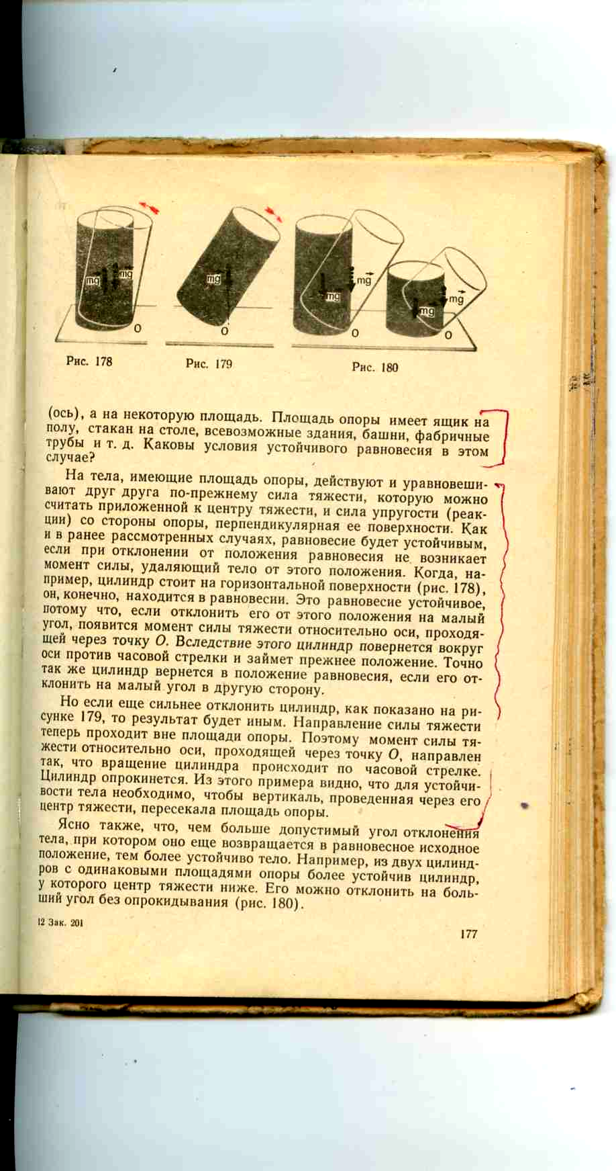

Но если еще сильнее отклонить цилиндр, то результат будет иным. Направление силы тяжести теперь проходит вне площади опоры. Поэтому момент вилы тяжести относительно оси, проходящей через точку О, направлен так, что цилиндр опрокинется.
Из этого примера видно, что для устойчивости тела необходимо, чтобы вертикаль, проведенная через его центр тяжести, пересекала площадь опоры.
Площадь опоры, от которой зависит равновесие, - это не всегда площадь, на которой тело действительно соприкасается с опорой. Стол, например, соприкасается с полом там, где находятся его ножки. Но площадь опоры стола – это площадь контура, который получится, если соединить прямыми все ножки стола. Площадь опоры штатива-треноги – это площадь треугольника, образованного отрезками, соединяющими концы треноги.
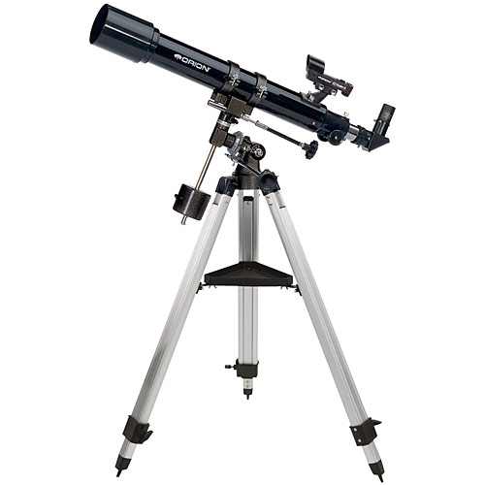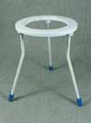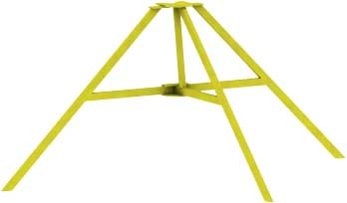

Закрепление. Ответьте на вопросы:
- Каким образом обеспечивается хорошая устойчивость следующих предметов:
  - Игрушки «Ванька0встанька»;
  - Лабораторного штатива;
  - Башенного подъемного крана?
- Как обеспечивает свою устойчивость боксер во время боя, матрос во время качки?
- Грузовик перевозил грузы одинакового веса: в одном случае – стальные листы, в другом – хлопок, в третьем – дрова. В каком случае грузовик был более устойчив?
- Определите наибольшую высоту бетонной колонны, которая может разрушиться под действием собственной силы тяжести, если допустимое давление бетона 5000кПа.
- Останкинская башня Общесоюзного телецентра в Москве опирается на фундамент десятью «ножками», площадь опоры каждой 4,7м². Масса башни 32000т. Определите давление, производимое башней на фундамент, с учетом, что при сильном ветре давление на основание некоторых «ножек» становится больше на 2,7МПа.

Игра «Падающая башня».
Правила игры.
Соберите башню, как показано на рис. 1:
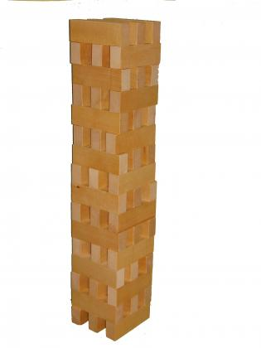
Начинает игру тот, кто построил башню. Каждый игрок во время своего хода вынимает только один из брусочков, расположенных в любом месте ниже верхнего целого этажа башни, и укладывает его на башню под прямым углом к брусочкам, находящимся непосредственно под ним. Пользоваться при этом можно только одной рукой. Рис. 2.
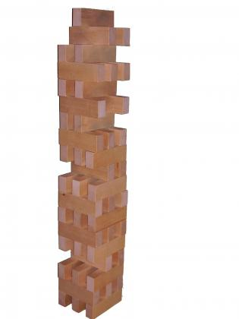
Продолжайте игру по часовой стрелке, за каждый свой ход перекладывая только один брусочек.
ПОБЕДИТЕЛЬ.
Побеждает игрок, который последним передвинул свой брусочек и при этом не разрушил башню. Игрок, разрушивший башню, готовит ее для следующего раунда.
Подведение итогов занятия.
Рефлексия. Отметьте свое отношение к сегодняшнему занятию.

Знал | Узнал | Хочу знать больше

Домашнее задание: изготовить модель падающей башни.

